北 京 公 路 学 会 信 息
2019年第11期（总第249期）
北京公路学会 2019年8月23日

大数据与知识管理驱动企业创新研讨会在长春召开

由中国大数据技术与应用联盟、北京公路学会和同方知网（北京）技术有限公司联合主办的“大数据与知识管理驱动企业创新研讨会”，8月8日至9日在吉林省长春市召开。
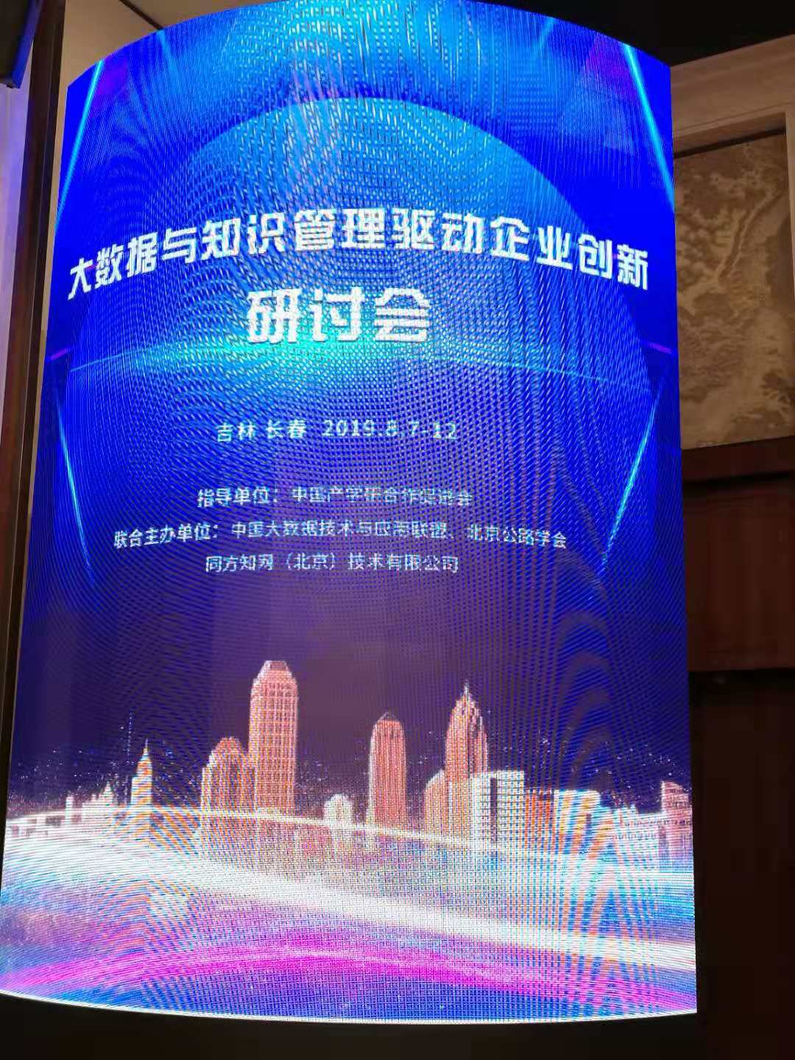
近年来，在大数据、互联网、智能化时代，已经形成知识创新与创新人才培养的新型现代服务业；为了适应这种新趋势，本次研讨会围绕“知识创新、知识服务、知识管理”为主题，邀请了中国产学研合作促进会、清华大学、中国学术期刊、中国电子工程设计院有限公司以及同方知网各部门的专家学者等进行了创新服务工程的研讨。
北京公路学会王平原秘书长作为嘉宾出席了会议并致辞。

【成果评价】 8月15日，学会科学评价中心在首发高速大厦三楼博宇通达会议室，组织召开由博宇通达科技有限公司申请的“信息发布安全产品研发项目”科技成果评价会。
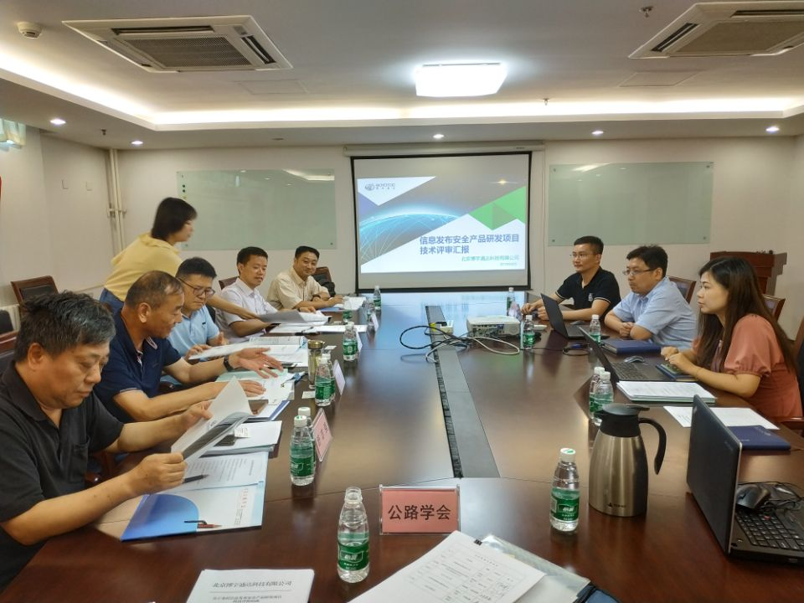
会议由华棋投资有限责任公司副理事长耿跃兴高工主持，项目评价专家组听取了项目组的汇报，审阅了评价资料，并进行了认真的质询和讨论。一致认为该项目采用LPSEC隧道技术建立安全通道，使用目前国内等级最高的硬件国产密码算法进行加密和认证，提高信息发布系统数据传输过程的安全防护，为行业基础设施安全运行提供有效保障。该项目研发成果具有兼容性、可靠性、扩展性、易维护性、自身防护性等性能，具有较高的推广价值。

高速公路运营管理专委会召开二季度研讨会

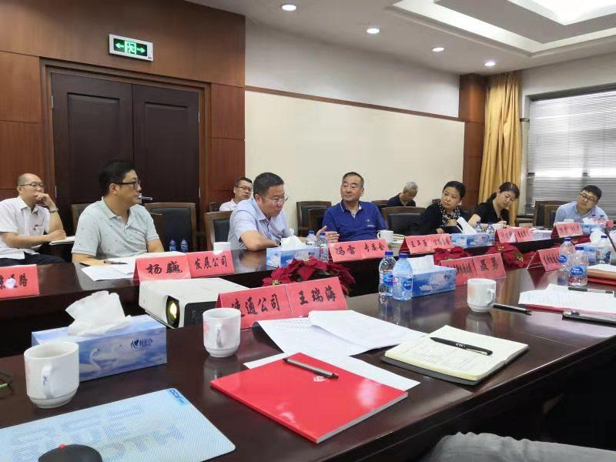
8月21日下午，北京公路学会高速公路运营管理专委会第二季度研讨会在首都高速公路发展有限公司召开。本次研讨会紧扣“取消全国高速公路省界收费站相关工作”和“重大活动保障成功经验交流学习”两大主题进行。首先由首发集团京开路分公司介绍了“赴川渝高速成南公司取消省界收费站”考察学习情况，并做了《收费公路联网运营和服务运营规则解读》、《稽核与信用管理规程与构架解读》主题汇报；速通公司对目前ETC标签发行、一些列系统规则对接等工作开展情况进行介绍；北云服务公司针对今后ETC门架系统设备故障自主报修功能研发情况做了介绍。首都高速公路发展有限公司就机场高速公路服务保障工作特点，对重要勤务保障工作经验进行了经验介绍。与会各单位结合各自管理路段情况就高速公路运营工作面临的情况进行讨论分析。
专委会主任冯雷总结讲到，目前北京市推进取消高速公路省界收费站工作正处在集中的建设期，各高速公路运营单位正在加紧进行ETC门架系统建设、ETC车道改扩建、封闭式高速公路收费站入口货车不停车称重检测系统建设、移动支付系统建设，部分路段涉及道路改造工程。高速公路运营管理将迎来崭新的运营模式，应对交通行业高质量服务的需要，我们运营企业打铁还需自身硬，将立足实际，紧盯发展方向，磨炼自身业务，全力以赴完成各类重点工作任务。要充分发挥学会专委会交流平台的作用，加强各单位的沟通交流，在新规则、新模式的运转中共同做好高速公路综合通行保障服务，给政府、社会交上一份满意的答卷。
北京公路学会秘书长王平原、专委会各成员单位以及北京首环高速公路有限公司、北京京投交通发展有限公司、北京华北投新机场北线高速公路有限公司三家受邀单位参加了研讨会。

